Nr 1/ 2025-01-26
Asbestsaneringen – så går det till
Arbetet att avlägsna de asbesthaltiga plastmattorna i A- och B- husens korridorer plan 01 utförs i etapper inom varje hus. Tilluftaggregaten vid entréerna mot sjösidan stängs av. Väggar, lägenhetsdörrar och tak plastas in så att etappens korridoravsnitt blir lufttätt inneslutet. Golvmattor och lim avlägsnas och packas i täta säckar för omhändertagande. En luftrenare i den inneslutna korridoren får därefter rena luften under flera dygn, tills luften är fri från asbestfibrer.

Under en dryg vecka får boende med blockerade lägenhetsdörrar gå via uteplatsen på sjösidan för att komma ut. En av lägenhetens två altandörrar görs låsbar som del i stambytesprojektet. Boende i de fyra lägenheterna i LB 35 plan 01 får tillfälligt flytta ut ur lägenheten, på projektets bekostnad.

Hissar till pågående etapp blockeras i plan 01 men kan användas från plan 0 och uppåt. Garaget nås i varje etapp via en av de två ingångarna från korridoren i plan 01, även om man kan behöva gå via gatusidan till rätt trapphus. Boende med rörelsehinder kan enklast ha bilen stående ute på gatusidan. Fastighetsskötaren kommer att vägleda med anslag.

Saneringsarbetet i korridorerna genomförs av ML Demo AB, fristående från Våtrumstekniks totalentreprenad. Frågor från medlemmarna om saneringen skall därför ställas till styrelsens projektledare Lars Sandberg 073-823 69 03 eller till styrelsen.

Tidplan för asbestsanering hus B
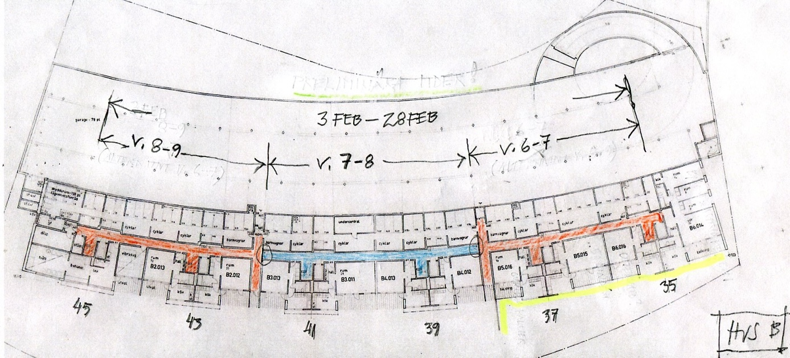
Saneringen i B-huset genomförs under v.6 till v.9; start måndag 3/2, färdigt fredag 28/2.
v.6 – v.7 LB 35 + LB 37
v.7 – v.8 LB 39 + LB 41
v.8 – v.9 LB 43 + LB 45

Tidplan för asbestsanering hus A
Tidplan för asbestsaneringen i A-huset är när detta skriv inte klar, då arbetet måste samordnas med stamrenoveringen.

Stamrenoveringen

Bodar och containrar utanför B-huset blir kvar under 2025

Informationsmöte 10 april om stamrenovering
för portarna 55, 57 och 59, kallelse delas ut senare

Finns lägenhet att hyra?
Flera i A-huset undrar om det finns någon i B-huset som kan hyra ut sin lägenhet, i så fall hör av er till styrelsen.

Golvvärmen
Manual för golvvärmetermostaten är överlämnad till alla lägenheter. Den kan även laddas ner via hemsidan: brfekbacken1.com/För boende/Lägenheterna
Golvvärmen fabrikat nVent Raychem har 20 års garanti. Termostaten levereras med ett grundschema, samt kan ställas in med temperatur, tid, veckodagar, se manualen.

Göran Wåhlmark LB 41 har satt sig in i hur termostaten fungerar. Citat med Görans tillåtelse:
”Vi tyckte grundschemat gav för mycket värme. Vi sänkte till 20 överallt (i st. f. 23).
Vi gjorde samma schema för lörd/sönd som övriga dagar (i st. f. heldagsvärme).
Vår förbrukning i kWh var något högre i nov/dec -25 än tidigare år.
Det kan bero på golvvärmen, men också på att vi fick tillbaka lägenheten i slutet av oktober.
Alltså användes samtliga maskiner (disk-, tvätt- och städ-) mer än vanligt nov/dec.
Vi trimmar vidare!
PS Styrmodulen för golvvärmen i badrummet byttes i början av januari, nu perfekt! DS
Bif. Vårt veckoschema”
Schema | Period 1 | Period 2 | Period 3 | Period 4 | Period 5
Mån-Fre | 00.00-06.00 | 06.00-08.00 | 08.00-20.00 | 20.00-22.00 | 22.00-24.00
 | 16° | 20° | 16° | 20° | 16°
Lör-Sön | 00.00-07.00 | 07.00-09.00 | 09-00-20.00 | 20.00-22.00 | 22.00-24.00
 | 16° | 20° | 16° | 20° | 16°

Sammanställning av enkätsvar B-huset
30 st eller ca 33 % har lämnat in svar.

(Betyg 1-5 där 1 är lägsta betyg och 5 högst.)
- Hur bedömer du/ni kontakten med Våtrumsteknik?
Omdöme | 1 | 2 | 3 | 4 | 5
Antal svar | 1 | 7 | 3 | 8 | 10

- Hur nöjd är du/ni med arbetet i duschrummet?
Omdöme | 1 | 2 | 3 | 4 | 5
Antal svar | 2 | 2 | 4 | 9 | 10

- Hur nöjd är du/ni med arbetet i badrummet?
Omdöme | 1 | 2 | 3 | 4 | 5
Antal svar | 2 | 2 | 4 | 12 | 8

- Hur nöjd är du/ni med arbetet i köket?
Omdöme | 1 | 2 | 3 | 4 | 5
Antal svar | 3 | 4 | 7 | 6 | 10

- Hur nöjd är du/ni med informationen i Ekbladet?
Omdöme | 1 | 2 | 3 | 4 | 5
Antal svar | 1 | 3 | 4 | 11 | 9

”ÖPPNA FRÅGOR”
- Vilken information saknade du/ni inför stambytet?
Kommentar: Det genomgående intrycket är att de flesta svaranden är nöjda med den information man fått.
- Vad har blivit bättre efter renoveringen?
Kommentar: Huvuddelen av de svarande uppger att de är mycket positiva till att både dusch- och badrum blivit fräschare, ljusare och fått bättre ventilation.
- Vad var/blev problematiskt med renoveringen?
Kommentar: Många beskriver problem med damm och buller samt med vissa förseningar, särskilt i början av projektet. Några anger specifika problem, särskilt av teknisk art.
- Vilka val skulle jag gjort annorlunda om jag skulle välja idag?
Kommentar: Majoriteten av de svarande är nöjda med sina val.
- Synpunkter på tekniska lösningar/produktval?
Kommentar: Flera synpunkter har framförts i enkäten på de tekniska lösningar som valts. Dessa synpunkter har sannolikt kommit fram i annat sammanhang t.ex. vid s.k. byggmöten.
- Vilken information skulle du/ni vilja meddela dem som har stambytet framför sig?
Kommentar: Några rekommenderar att man ”plasta in själv” så mycket som möjligt, flytta hemifrån om det går, gå igenom ritningarna noga, prata med hantverkarna och försök följa och dokumentera pågående arbete.
- Något mer som du/ni vill framföra?
Kommentar: Många ytterligare synpunkter har kommit fram bl.a. avseende dialogerna med Våtrumsteknik. Här finns en ”förbättringspotential” konstateras av styrelsen.

